Descripció de la situació actual

Per donar una descripció detallada de la situació actual de l’empresa, cal remarcar la seva dominància en l’actual panorama de comerç online fins al punt d’arribar a ser un punt de referència cap a altres empreses.

Tot i això, i tenint en compte el gran augment de clients del negoci de comerç electrònic al nostre país els últims anys, a la nostra empresa s’ha vist que el nombre d’usuaris que comencen una compra i no l’acaben ha anat creixent notablement.

Per tal de tenir un punt de partida a l’hora d’abordar el problema amb una solució, hem hagut de saber quin és exàctament aquest problema. Per aconseguir això, hem seguit una sèrie de passes, explicades a continuació.

**Monitoratge de la pàgina web**

Gràcies al monitoratge fet a la nostra web de compra, hem pogut obtenir el següent gràfic que ens mostra en quin punt del procés de compra es queden els nostres clients.

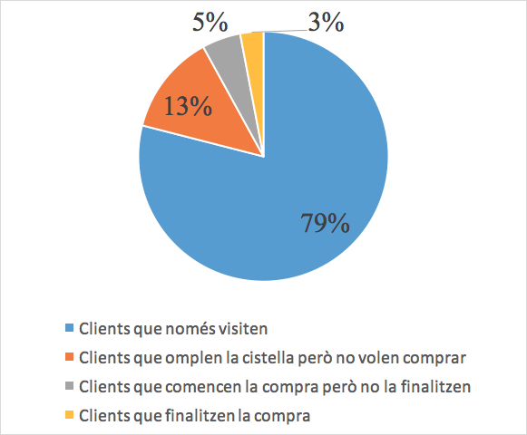

Podem veure com un 79% de les visites actuals a la nostra pàgina web de compra només visiten i no fan cap intenció de compra, és a dir, que ni tan sols emplenen la cistella de productes.

Per altra part, 13 de cada 100 visitants omplen la cistella de compra però no fan el següent pas de comprar.

També podem observar que un altre 5% comencen el procés de compra, però per alguna raó no arriben a acabar-lo i abandonen abans de finalitzar.

Per últim, podem veure que només 3 visitants de cada 100 finalitzen la compra amb un o més productes que els hi oferim.

D’aquestes dades, el que més ens preocupa és el nombre de potencials clients que comencen el procés de compra, és a dir, que omplen la cistella amb almenys un producte, i que no el finalitzen satisfactòriament.

**Estudi**

Per arribar a conèixer i entendre les raons que porten als nostres visitants a no acabar una compra, els nostres departaments de *Customer Service* i *Data Science* han realitzat diversos estudis exhaustius i entrevistes.

Gràcies a aquestos, s’ha arribat a la conclusió que la interfície de compra actual de la nostra pàgina presenta els següents problemes:

1. L’experiència d’usuari és confusa i s’adonen que no han escollit el millor producte per a la seva necessitat abans de finalitzar la compra. Hi ha alternatives millors dins la nostra pròpia plataforma i no se’ls ha informat degudament abans de seleccionar els productes.
2. Molts cops, els usuaris no tenen clar quin producte necessiten i l’orientació de la nostra plataforma no els ajuda pas en aquest sentit, ja que es proporciona el catàleg en funció d’una classificació.
3. Els usuaris no accedeixen a la secció d’ajuda, i els pocs que ho fan troben que les explicacions i la jerarquització dels continguts és poc adequada i poc interessant, i que són massa genèriques i no personalitzades a la situació concreta que volen resoldre.
4. Addicionalment, si tenen més d’un dubte en diferents passes del procés de compra, han d’estar anant i tornant de la secció d’ajuda.

**Conclusió**

Després de veure els diferents problemes que presenta la nostra pàgina web de compra actual, hem considerat oportú iniciar un procés exhaustiu de cerca d’alternatives de millora per a aquesta.

La idea d’aquest és analitzar totes les possibilitats que ens ofereix el mercat actual, a més d’altres que no existeixen i haurem de crear, amb l’objectiu de continuar sent referents en el *e-commerce* i pioners en el sector.